**重磅来袭|第七届亚洲海洋风能大会将于10月30-31日在上海召开**

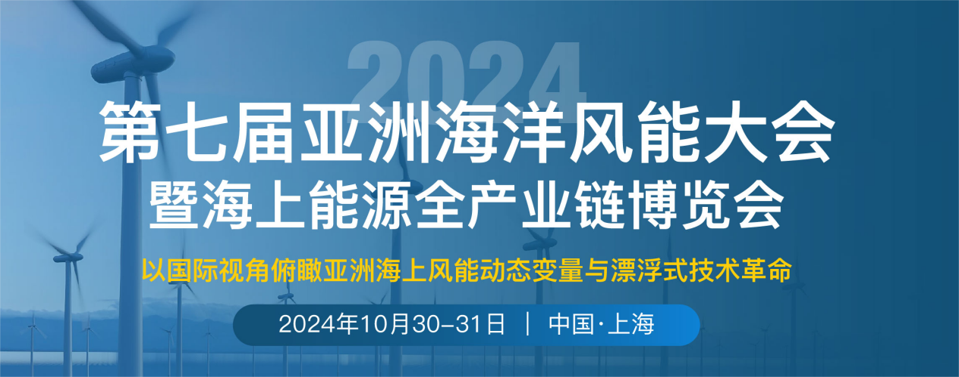

**OWA 2024官网：**<http://www.offshorewind-cdmc.com/>

**2024第七届亚洲海洋风能大会暨海上能源全产业链博览会（OWA2024）**由决策者智库主办，World Forum Offshore Wind承办，DNV作为支持单位将于**10月30-31日**在**上海跨国采购会展中心**召开，同期同址举行：第 11 届 FPSO&FLNG&FSRU全球峰会。OWA2024将“**以国际视角俯瞰亚洲海上风能动态变量与漂浮式技术革命**”，集结100+来自欧洲、北美及亚洲20多个国家和地区的行业领导者、决策者和专家学者，海上能源全产业链博览会汇聚150+家海洋能源相关核心展商，总参会人数达3000人次，总展出面积10,000㎡，旨在共同探讨、见证并塑造全球海洋能源市场的未来走向。

在全球广泛推动碳中和的宏大叙事下，供应链的优化升级究竟在多大程度上决定了海上风电未来的成长步伐？在高昂的海上风电电价步步紧逼项目收益底线之际，业界是否能找到撬动困局的杠杆，依靠哪些技术创新与商业模式颠覆，才能在降本增效的道路上取得实质性突破？面对欧美市场，亚洲各国在海上浮式风电领域的积极布局究竟是大胆挑战还是盲目跟风？中国在海上风电领域的影响力究竟几何？其国内市场的大规模海上风电项目部署，以及依赖规模化生产和技术创新带来的设备成本锐减，是否真能撼动全球市场格局？中国供应商低价策略和技术变革的双重攻势，又将如何微妙且关键地重塑全球供应链的角色定位？同时，中国企业挺进日本、韩国等国际市场之举，背后又隐藏着怎样的战略布局意图？

带着这些问题，2024 亚洲海洋风能大会将聚集来自**国内外国家政府、海上风电开发商、投资商、EPC 设计院、风机整机厂商、海上风电施工安装方、各零部件供应商及前沿技术提供商**等单位的风电人，共同探讨亚洲新兴市场动态，政策发展趋势，前沿技术发展，成本控制路径等热点话题。OWA 组委会诚邀您出席本届盛会，共同推动海上风电的健康、快速的发展。OWA2024，期待与您共商、共建、共赢海上风电的未来！

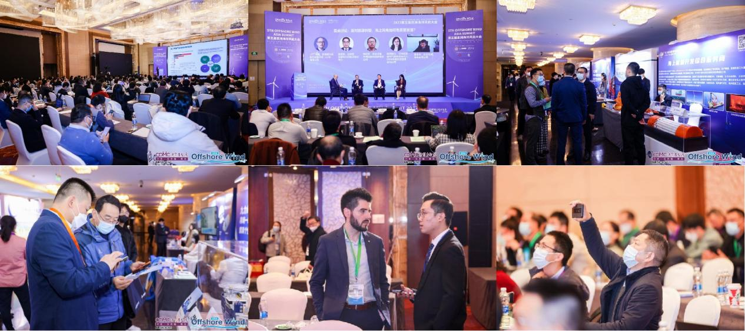

**OWA 2024热点话题**

**政策战略类**

**1. 全球海上风电规划概览：**一窥未来海上风电的全球布局与发展蓝图。

**2. 东南亚等新兴市场海上风电政策解析**：深度剖析新兴市场海上风电政策动向与机遇。

**3. 中国全国及地方性海上风电政策透视**：全面解读中国海上风电政策的现状与未来趋势。

**4. 全球供应链合作与协同策略：**探索海上风电供应链的全球合作新模式与共赢路径。

**5. 金融支持：**海上风电的加速器：揭秘金融支持如何助力海上风电项目的快速发展。

**漂浮式风电项目技术类**

**1. 漂浮式新材料前沿**：展示漂浮式风电领域的最新材料科技创新。

**2. 漂浮式风机革新之旅**：叠式、双叶轮式、无塔筒浮式……揭秘漂浮式风机的多样化创新。

**3. 漂浮式基础技术大观**：张力腿式、半潜式、模块化……一揽子漂浮式基础解决方案。

**4. 系泊链与锚固系统创新突破**：探索系泊链与锚固系统的最新研发成果与应用。

**5. 动态海缆研发新篇章：**揭秘动态海缆技术的最新进展与未来趋势。

**6. 浮式海上升压站揭秘：**深入了解浮式海上升压站的工作原理与应用前景。

**7.“海油观澜号”项目深度分享：**亲历“海油观澜号”项目的成功实践与经验分享。

**创新装备技术类**

**1. 超大海上风机研发新进展**：分享超大海上风机研发的最新成果与未来展望。

**2. 海上风电大规模并网送出技术揭秘**：揭秘海上风电大规模并网送出的关键技术与应用。

**3. 风电安装船、运维船的创新突破**：展示风电安装船与运维船的最新技术创新与突破。

**产业融合类**

**1. 浮式风电+波浪能：**跨界融合新篇章：探索浮式风电与波浪能的跨界融合与共赢发展。

**2. “明渔一号”海洋牧场揭秘**：揭秘“明渔一号”海洋牧场的创新模式与实践。

**3. 漂浮式光伏+漂浮式风电：**双剑合璧：展示漂浮式光伏与漂浮式风电的互补优势与应用前景。

**4. 海上风电+制氢：**绿色能源新组合：探索海上风电与制氢技术的结合与应用潜力。

**5. 海上风电+储能**：打造能源新生态：揭秘海上风电与储能技术的融合与创新发展。

**风电场运维类**

**1. 智慧生命周期管理：**风电场的智能守护者：揭秘智慧生命周期管理如何提升风电场的运营效率与寿命。

**2. AR+运维**：重塑风电场运维新体验：展示AR技术在风电场运维中的创新应用与优势。

**3. 机器人+运维**：风电场的智能运维先锋：揭秘机器人技术在风电场运维中的最新应用与前景。

**4. 5G通信技术+运维**：打造风电场运维的高速通道：探索5G通信技术如何助力风电场运维的提效与升级。

**OWA 2024议程概览**

**航行世界，聚力亚洲焦点，定鼎中国主场**：OWA2024矢志不渝地构筑并强化一场前所未有的全球性峰会，汇聚世界各地的利益相关者共同应对风电产业所遭遇的多维度机遇与难题。借助包括公开全体大会、半私人对话、闭门会议、主题演讲、圆桌讨论以及精准匹配商务会议在内的多样化互动方式，OWA2024创造出一种动态且极具促进效果的氛围，有力驱动高效的头脑风暴，催生战略性的深度反思，并激活创新实践路径。

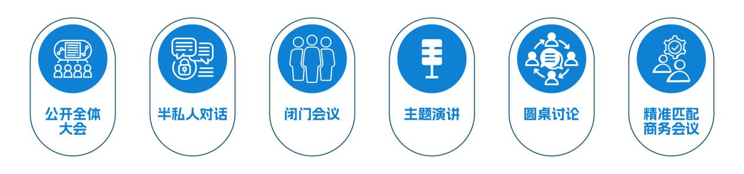

**10月29日（*仅限受邀嘉宾）**

下午

CEO闭门圆桌论坛：以国际视角解读亚洲离岸风电市场的变量

**10月30日**

上午

开幕式：聚效拓维，共创离岸能源新纪元

主论坛：链动世界·风起亚洲:亚洲海上风电战略对话

下午

分论坛1：风驰智运：风电技术革新与运维优化论坛

分论坛2：驭海拓新：亚洲新兴海上风电市场高峰对话

晚上

离岸风电交流晚宴——探寻北爱尔兰离岸风电机遇

**10月31日**

全天

主论坛：浮风破浪：浮式海上风电技术创新论坛

上午

分论坛三：共融海潮：海洋经济与能源融合发展论坛

**OWA 2024参会群体**

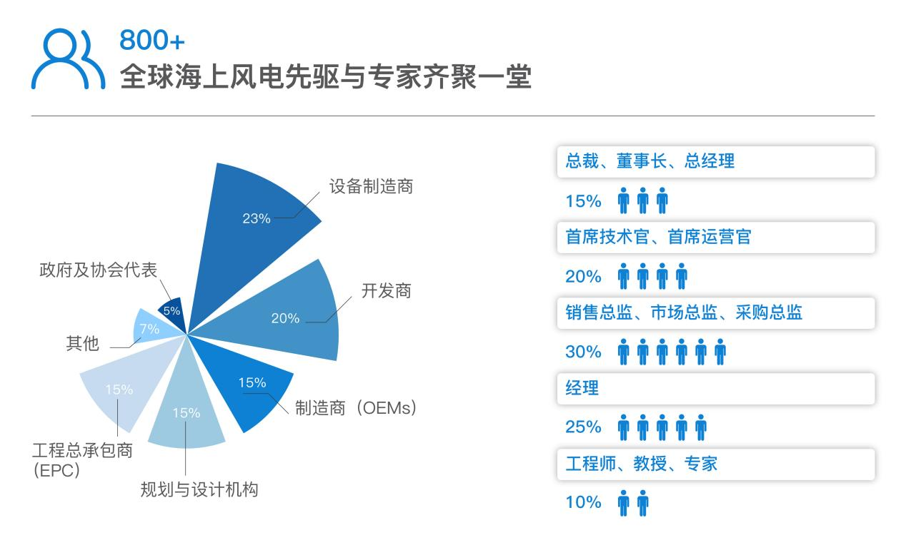

**OWA 2024 同期会议**

**10月30-31日**

全天

第十一届FPSO&FLNG&FSRU大会

**OWA 2024同期海上能源全产业链博览会**

海上能源全产业链博览会将汇集来自全球超过150家展商，展出超过300个类别中最尖端的产品、技术和成果。这一备受推崇的盛会不仅是世界最前沿海上风电技术的展示平台，更是致力于为每一位精明买家提供最优性价比的解决方案和装备。在这里，我们融汇商业智慧与创新精神，打造出一个充满活力的交易场所，让全球行业巨头在此汇聚一堂，呈现他们的精品杰作，而买家则可以发现无法比拟的价值与商机。

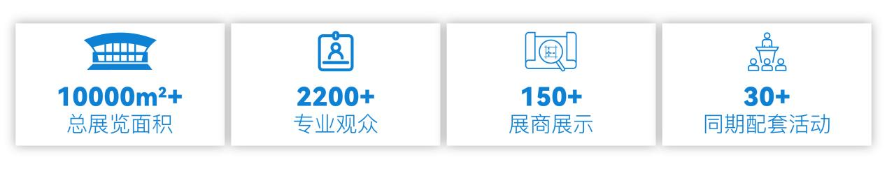

**展商类别**

**风机制造：**叶片、齿轮箱、发电机、主控、变桨、轮毂、机架、主轴、液压、刹车、冷却、滑环等各类系统配套件等

**海上安装：**海上/陆上升压站、海缆、海上基础安装、安装船、吊装夹具、打桩等海上安装设备及服务商、船舱设计&造船厂、浮式生产项目承包商、FPSO上部模块系统、原油外输系统、标准化及模块化解决方案供应商、液化解决方案供应商、再气化系统、物流和运输、举升系统、管道系泊系统

**评估与开发：**环境调查、海底调查、测风、保险、工程咨询、设计院、行业咨询等相关服务商

**运行与维护：**电气设备、运维设备、运行技术与服务、自动化&控制系统、海工项目管理&服务提供商、检验检测机构&船级社、设备维护&独立性管理、健康、安全与环境管理体系信息化技术和解决方案供应商

**原材料制造：**钢铁、树脂、碳纤/玻纤、夹层材料、结构胶、水下基础材料、海缆制造材料、海缆保护管制造材料

**展区活动**

上海交通大学校友会 | 华北电力大学校友会 | 华南理工大学校友会 | 推介/签约仪式/参展商展示 | 海洋风电供需对接洽谈会

**解锁竞争优势，展现企业独特性，把握产业机遇**

**OWA2024带您**

寻找潜在供应商、会面现有供应商

跟踪技术趋势与创新

寻找新的研发合作伙伴

寻找新客户、会面老客户

了解市场环节

……

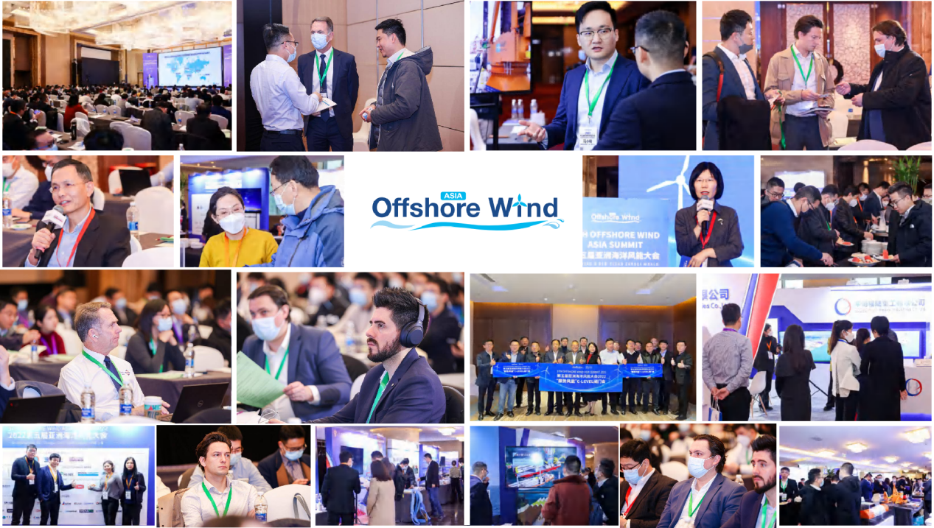

**参与形式**

